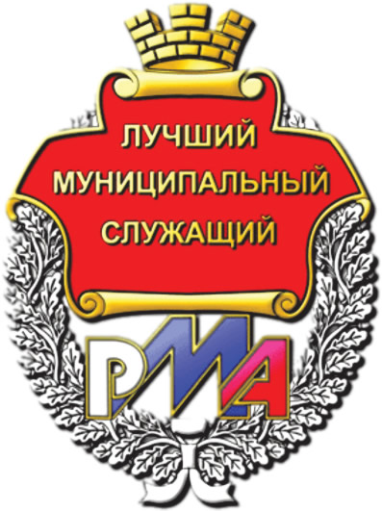

Всероссийский конкурс «Лучший муниципальный служащий»

Российская Муниципальная Академия с 2002 года проводит Всероссийский конкурс «Лучший муниципальный служащий» (далее конкурс), с целью выявления и поддержки муниципальных служащих, достигших значительных успехов в области местного самоуправления, а также повышения престижа профессии муниципального служащего.
Лауреатами конкурса, за десять лет его проведения, стали более 1500 участников из 73 регионов России.
Конкурс «Лучший муниципальный служащий» традиционно проводится при поддержке:
- Комитета Совета Федерации по федеративному устройству, региональной политике, местному самоуправлению и делам Севера;
- Комитета Государственной Думы по федеративному устройству и вопросам местного самоуправления
Конкурс проводится в номинациях:
1. История, правовое и организационное обеспечение;
2. Управление, экономика, и финансы;
3. Муниципальное хозяйство и системы жизнеобеспечения;
4. Градостроительство, архитектура и землепользование;
5. Социальное развитие;
6. Информационное развитие.

Итоги конкурса будут подводиться в марте 2017 года. Вручение почётного знака «Лучший муниципальный служащий» лауреатам конкурса состоится на конференции , посвященной Дню работника местного самоуправления в апреле 2017 года.
Дополнительно будет разослала вся подробная информация о конференции.

Просьба прислать документы для участия в конкурсе в электронном виде на адрес info@ros-ma.ru.
Подробности на сайте www.ros-ma.ru и по телефону (929) 601 70 38.

